Стабло вероватноће
Стабло вероватноће, због своје прегледности и систематичности, врло често се примењује за рачунање вероватноће низа догађаја. Из тог разлога, можемо га искористити и у овом кратком примеру.
Узмимо пример крвних група. Случајно одабрана осба може имати једну од ледећих комбинација крвних група и Rh фактора
- 0+
- А+
- Б+
- АБ+
- 0-
- А-
- Б-
- АБ-
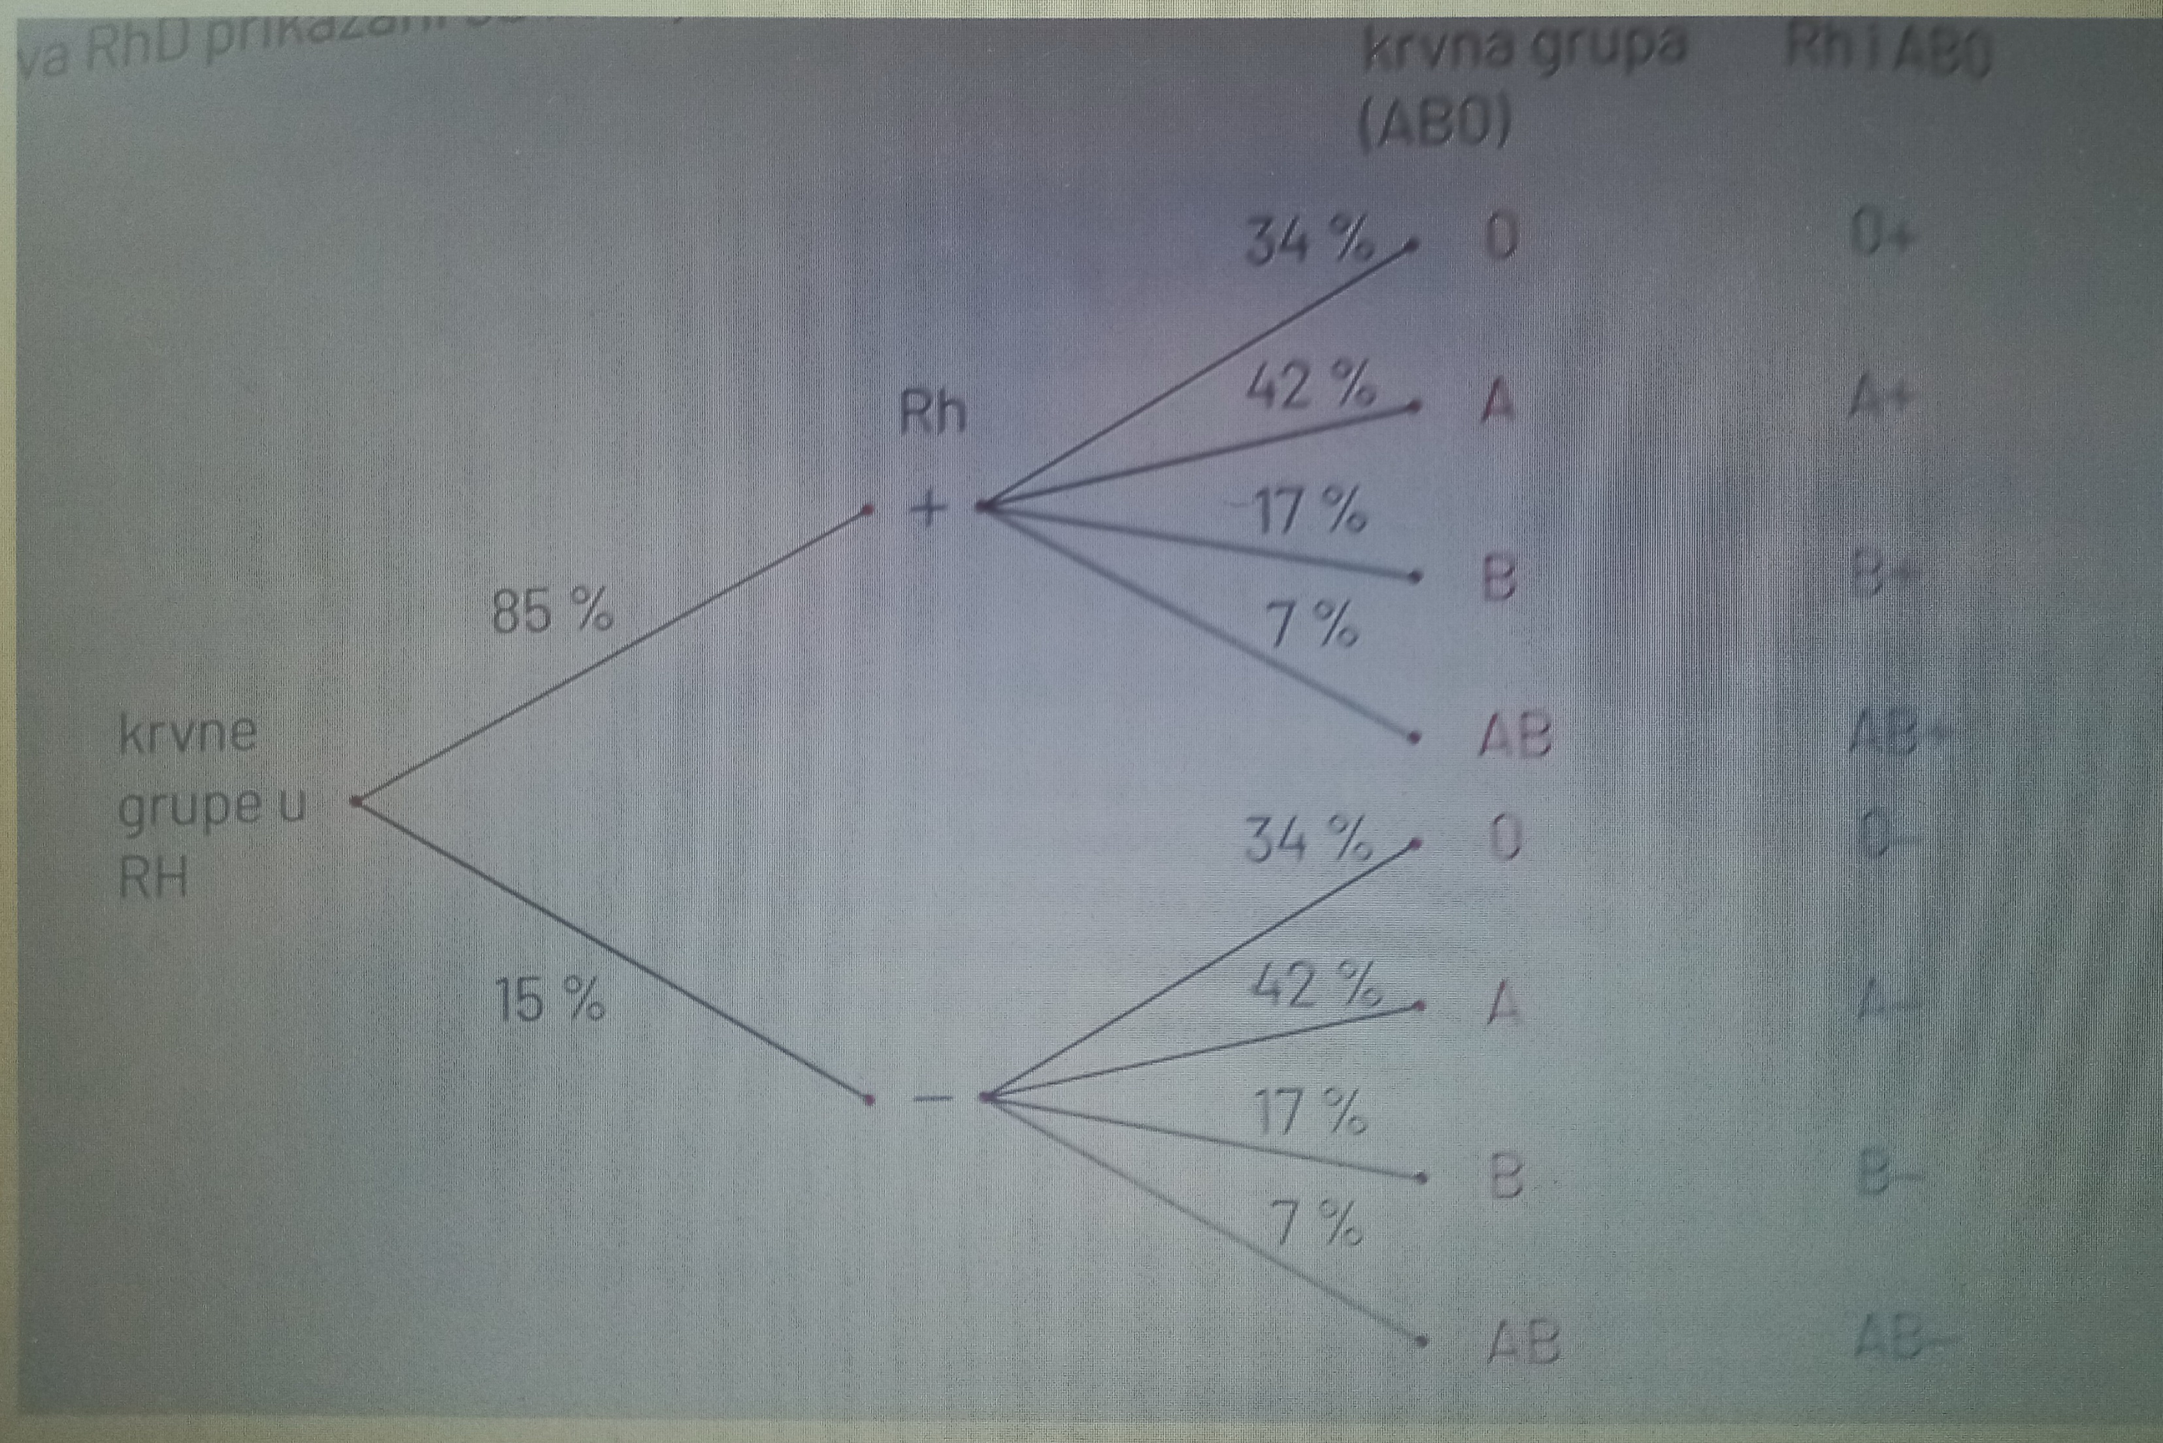
Подаци о распрострањености крвних група у Хрватској из састава АБО и подаци уз састава RhD приказају се преко стабла вероватноће.
Прво гранање показује да је у Хрватској 85% становништва позитивно, а 15% Rh негативно, односно вероватноћа да је особа позитивна износи 0,85 а да је негативна 0,15.
Друго гранање наставља се на сваку од претходних грана, а показује вероватноћу да нека особа има крвну групу 0, А, Б или АБ.
Уколико се користе подаци са једне гране са првог и једне гране са другог гранања која је са њом повезана може се израчунати вероватноћа свих комбинација крвне групе и фактора.
На пример, будући да 34% особа има крвну групу 0, рачунамо да ће 34% од 85% позитивних особа имати крвну групу 0, па је .
Слично се рачуна и за остале комбинације:
- $p (\textup{А}+) = 0,85 \cdot 0,42 = 0,357$
- $p (\textup{Б}+) = 0,85 \cdot 0,17 = 0,1445$
- $p (\textup{АБ}+) = 0,85 \cdot 0,07 = 0,0595$

- $p (\textup{А}-) = 0,15 \cdot 0,42 = 0,063$
- $p (\textup{Б}-) = 0,15 \cdot 0,17 = 0,0255$
- $p (\textup{АБ}-) = 0,15 \cdot 0,07 = 0,0105$
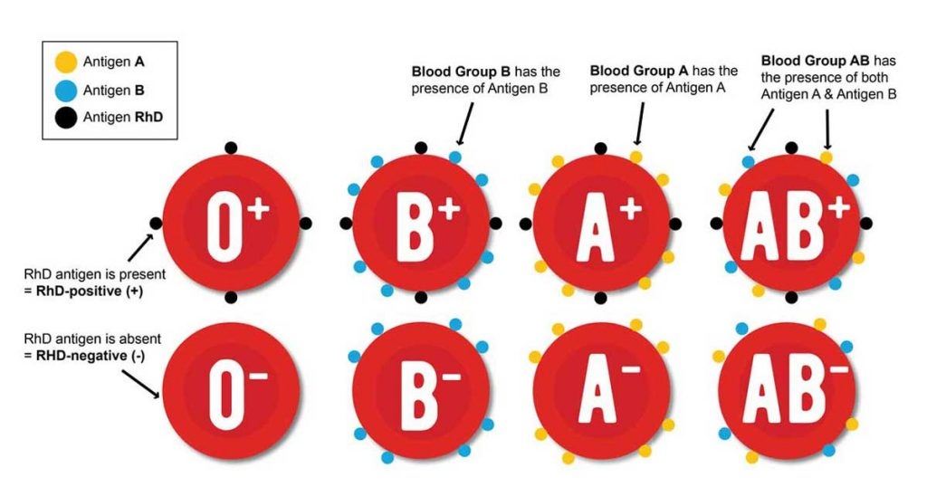
Уочимо да је збир вероватноћа у сваком гранању једнак 1, као и збир вериватноћа коначних исхода јер су то сви могући исходи за постављен експеримент.
Задатак за самосталан рад
Нацртај стабло вероватноће за експеримент бацања три новчића.

Независни догађаји
Пример 1
Бацамо новчић и коцку. Новчић је могао пасти на писмо или главу, а на коцки један од шест бројева.
- Зависи ли исход бацања коцке од исхода бацања новчића?
Јасно је да та два догађаја нису повезана, односно да исход једног од њих не утиче на исход другог.
- У вероватноћи се овакви догађаји означавају као независни догађаји.
- Како независност утиче на вероватноћу?
- Погледати Пример 1.
Пример 2
Бацамо новчић и коцку. Нека су догађаји:
- А = {новчић је пао на писмо}
- Б = {на коцки је пао број 4}
- Одредимо вероватноћу $p (\textup{А})$ и $p (\textup{Б})$.
- Колика је вероватноћа да је пало писмо и број 4?
Израчунати умножак $p (\textup{А}) \cdot p (\textup{Б})$ и упоредити резултате.
Решење
- Бацање новчића има 2 једнако вероватна исхода па је $P (\textup{А}) = \frac{1}{2}$
- Бацање коцке има 6 једнако вероватних исхода па је $P (\textup{Б}) = \frac{1}{6}$
- Бацање новчића и коцке има једнако вероватних исхода па је $P (\textup{А} ∩ \textup{Б}) = \frac{1}{12}$
Дакле,
- $P (\textup{А} ∩ \textup{Б}) = P (\textup{А}) \cdot P (\textup{Б})$
- Видели смо у претходном примеру да за независне догађаје вреди $P (\textup{А} ∩ \textup{Б})= P (\textup{А}) \cdot P (\textup{Б})$. То се често користи и као дефинција вероватно независних догађаја.
Дефинција
- За два догађаја А и Б кажемо да су независни ако важи:
- $p (\textup{А} ∩ \textup{Б}) = p (\textup{А}) \cdot p (\textup{Б})$
Ако је интуитивно јасно или из текста задатка да су догађаји независни, дефиниција незвисности се употребљава за рачунање вероватних пресека.
Пример 3
У кутији се налази 8 црвених и 5 плавих куглица. Извучемо једну куглицу, вратимо је у кутију, па извучемо још једну.
- Колика је вероватноћа да је прва извучена куглица црвена, а друга плава?
- Колика је вероватноћа да су извучене црвена и плава куглица?
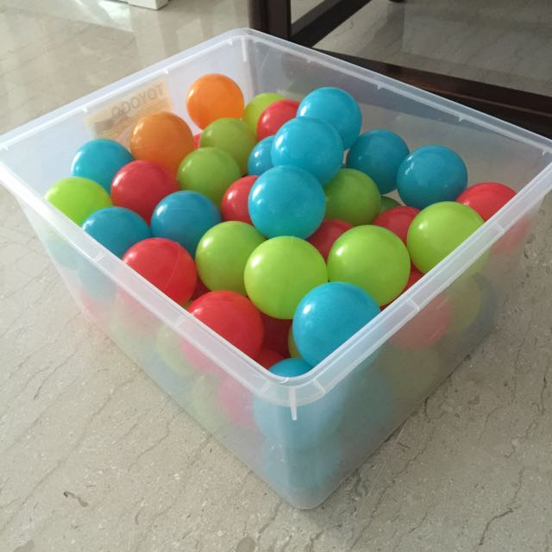
Решење
- У кутији је 13 куглица. Означима са А и Б догађаје:
- A = {прва куглица је црвена}
- Б = {друга куглица је плава}
Након што извучемо једну куглицу, вратимо је у кутију. За друго извлачење имамо 13 куглица у кутији па је јасно да исход првог извлачења не утиче на исход другог извалачења, односно да су догађаји А и Б независни.
- $p (\textup{А} ∩ \textup{Б}) = p (\textup{А}) \cdot p (\textup{Б}) = \frac{8}{13} \cdot \frac{5}{13} = \frac{40}{169}$
- Догађај Ц = {извучене су црвена и плава куглица} можемо записати као унију догађаја {прва куглица је црвена, друга куглица је плава} и {прва куглица је плава, друга куглица је црвена}.
- Догађај {прва куглица је плава} = {друга куглица није плава} = Г
- Аналогно, {друга куглица је црвена} = {друга куглица није плава} = Д
- Сада је $p (\textup{Ц}) = p ((\textup{А} ∩ \textup{Б}) ∪ (\textup{Г} ∩ \textup{Д})) = p (\textup{А} ∩ \textup{Б}) + p (\textup{Г} ∩ \textup{Д}) = (\frac{8}{13} \cdot \frac{5}{13}) + (\frac{5}{13} \cdot \frac{8}{13}) = \frac{80}{169}$
Задатак за самосталан рад
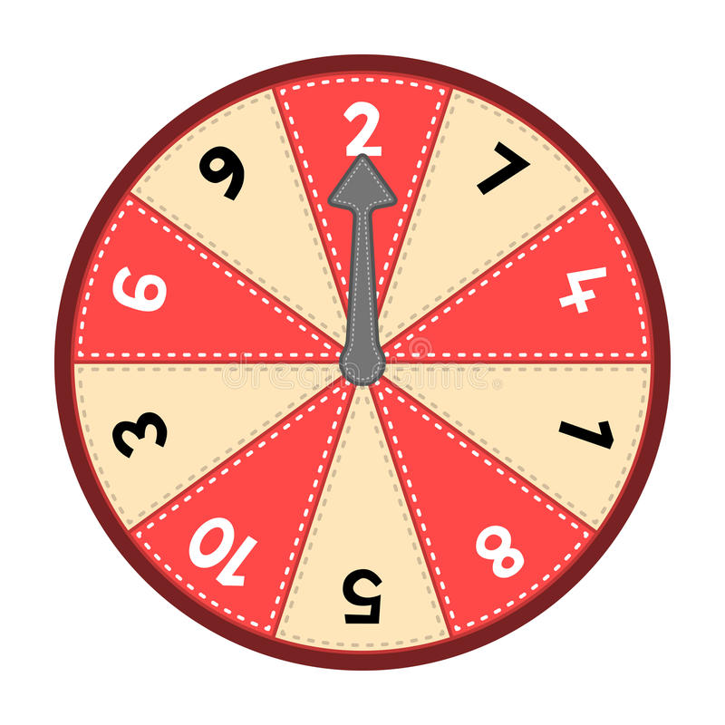
- Два пута завртимо коло среће са слике. Колика је вероватноћа да смо:
а) први пут добили број мањи од 4, а други пут паран број
б) оба пута добили паран број
ц) први пут добили црвено, а други пут непаран број?
Пример 4
Три стрелца независно један од другог гађају мету. Вероватноћа њихових погодака су редом , , . Колика је вероватноћа догађаја:
- сва 3 стрелца су погодила мету
- тачно је један стрелац погодио мету
- барем је један стрелац погодио мету
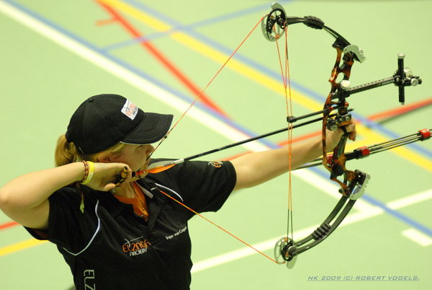
Решење:
- А = {први стрелац је погодио мету}
- Б = {други стрелац је погодио мету}
- Ц = {трећи стрелац је погодио мету}
Овде је задато да су догађаји А, Б и Ц независни.
Сада је $p (\textup{А} ∩ \textup{Б} ∩ \textup{Ц}) = p (\textup{А}) \cdot p (\textup{Б}) \cdot p (\textup{Ц}) = \frac{3}{5} \cdot \frac{2}{3} \cdot \frac{5}{6} = \frac{1}{3}$
- Догађај {тачно један стрелац је погодио мету} = {први је погодио и други није погодио и трећи није погодио или први није погодио и други није погодио и трећи је погодио}
- Сва три случаја се међусобно искључују, а погодак или промашај једног од стрелаца не утиче на остала два стрелца. Сада је: $p ((\textup{А} ∩ \textup{Б} ∩ \textup{Ц})) ∪ ((\bar{\textup{A}} ∩ \textup{Б} ∩ \textup{Ц})) ∪ ((\bar{\textup{A}} ∩ \textup{Б} ∩ \textup{Ц})) = p ((\textup{А} ∩ \textup{Б} ∩ \textup{Ц})) + ((\bar{\textup{A}} ∩ \textup{Б} ∩ \textup{Ц})) + ((\bar{\textup{A}} ∩ \textup{Б} ∩ \textup{Ц})) = p (\textup{А}) \cdot p (\textup{Б}) \cdot p (\textup{Ц}) + p (\bar{\textup{A}}) \cdot p (\textup{Б}) \cdot p (\textup{Ц}) + p (\bar{\textup{A}}) \cdot p (\textup{Б}) \cdot p (\textup{Ц}) = \frac{3}{5} \cdot \frac{1}{3} \cdot \frac{1}{6} + \frac{2}{5}\cdot \frac{2}{3} \cdot \frac{1}{6} + \frac{2}{5} \cdot \frac{1}{3} \cdot \frac{5}{6} = \frac{17}{90}$
- Догађај (барем је један стрелац погодио мету) је унија догађаја А, Б и Ц, односно мету је погодио тачно један стрелац или тачно два стрелца или тачно три стрелца. Међутим, тај догађај је супротан догађају {ниједан стрелац није погодио}, што је једноставније израчунати.
- p {барем је један стрелац погодио} = 1 - p {ниједан стрелац није погодио}
$p (\textup{А} ∩ \textup{Б} ∩ \textup{Ц}) = 1 - p (\bar{\textup{A}} ∩ \textup{Б} ∩ \textup{Ц}) = 1 - \frac{2}{5} \cdot \frac{1}{3} \cdot \frac{1}{6} = \frac{44}{45}$

Задатак за самосталан рад 2
Вероватноћа да Луција закасни у школу је 0,3 , вероватноћа да Ива закасни је 0,1 док је вероватноћа да Дорија закасни 0,35. Њихови доласци у школу су међусобно независни. Колика је вероватноћа да неки дан тачно две закасне у школу?
Напомена
Дефиниција нам омогућава и једноставну проверу независности неких догађаја у којима се вероватноћа пресека може израчунати на неки други начин.

Пример 5
У некој породици са троје деце свако је с једнаком вероватноћом девојчица или дечак, независно од остале деце. Нека су догађаји:
- А = {сва деца су истог пола}
- Б = {највише је једно дете девојчица}
- Ц = {барем је једно дете девојчица}
- Покажимо да су А и Б, те и Б и Ц међусобно независни. Јесу ли А и Ц међусобно независни?
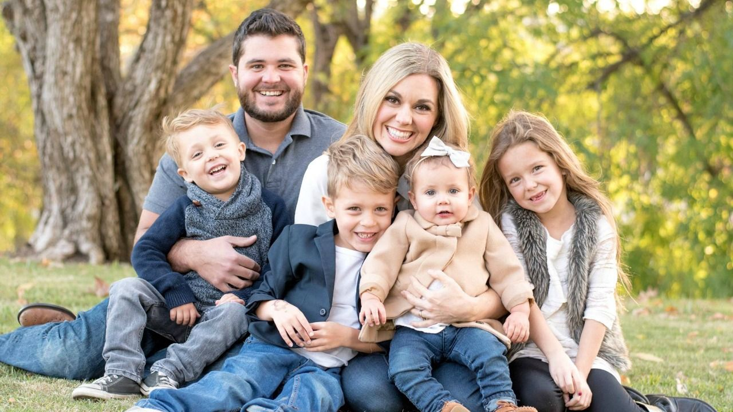
Решење
Решење се добије цртањем стабла вероватноће након што девојчицу ознаћимо са Ж, а дечака са М.
- A = {ЖЖЖ, МММ}
- Б = {ЖММ, МЖМ, ММЖ, МММ}
- Ц = {ЖЖЖ, ЖЖМ, ЖМЖ, ЖММ, МЖЖ, МЖМ, ММЖ}
Будући да је А ∩ B = {МММ}, следи
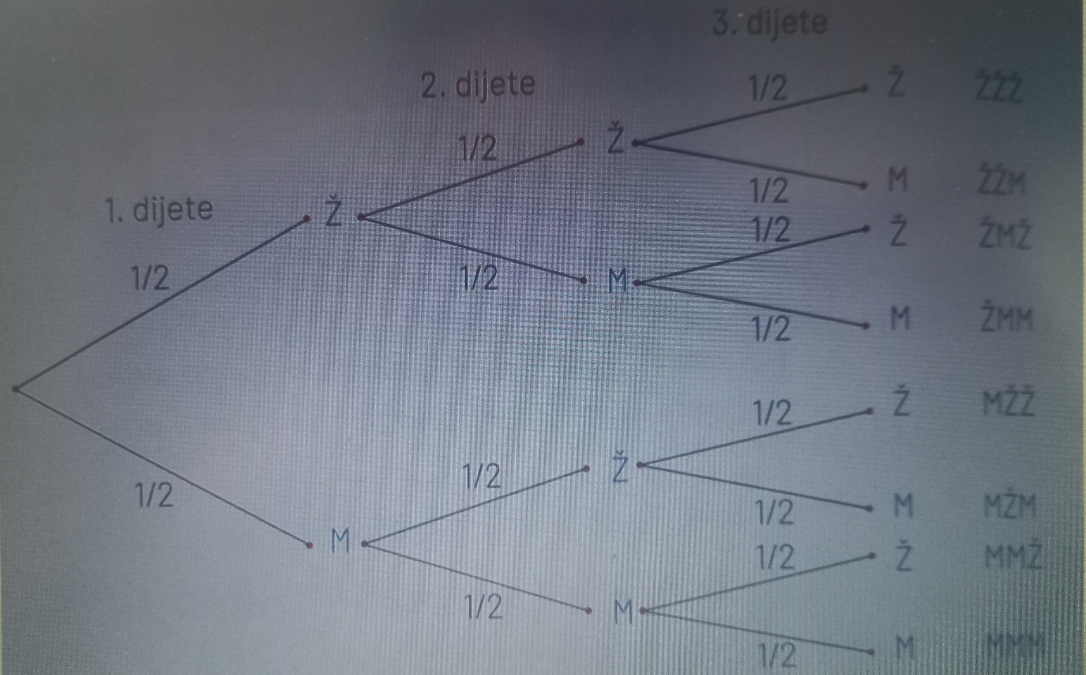
- $p (\textup{А}) \cdot p (\textup{Б}) = \frac{2}{8} \cdot \frac{4}{8} = \frac{1}{8} = p (\textup{А} ∩ \textup{Б})$ чиме смо доказали да су догађаји А и Б независни.
- Из $\textup{Б} ∩ \textup{Ц} = {\textup{ЖММ}, \textup{МЖМ}, \textup{ММЖ}}$ следи $p (\textup{Б}) \cdot p (\textup{Ц}) = \frac{4}{8} \cdot \frac{6}{8} = \frac{3}{8} = p (\textup{Б} ∩ \textup{Ц})$ па су и догађаји Б и Ц независни.
- Видимо да је $\textup{А} ∩ \textup{Ц} = {\textup{ЖЖЖ}}$ па је $p (\textup{А}) \cdot p (\textup{Ц}) = \frac{2}{8} \cdot \frac{7}{8} = \frac{7}{32}$ што није $p (\textup{А} ∩ \textup{Ц}) = \frac{1}{8}$
- Следи да А и Ц нису независни догађаји.
Дефиниција:
- Три догађаја А, Б и Ц су независна ако је:
- $p (\textup{А} ∩ \textup{Б}) = p (\textup{А}) \cdot p (\textup{Б})$
- $p (\textup{А} ∩ \textup{Ц}) = p (\textup{А}) \cdot p (\textup{Ц})$
- $p (\textup{Б} ∩ \textup{Ц}) = p (\textup{Б}) \cdot p (\textup{Ц})$
- $p (\textup{А} ∩ \textup{Б} ∩ \textup{Ц}) = p (\textup{А}) \cdot p (\textup{Б}) \cdot p (\textup{Ц})$
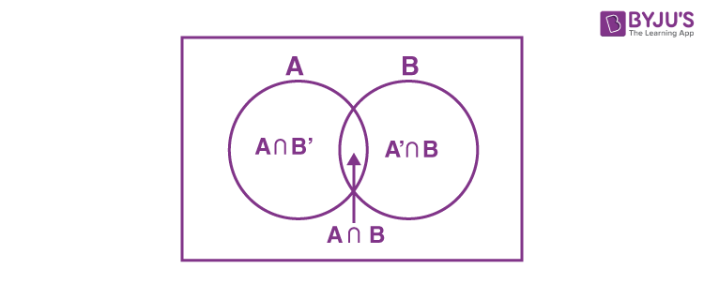
Пример 6
Бацамо две симетричне коцке и разматрамо 3 догађаја:
- A = {на првој је коцки пао број 1 или 2 или 3}
- Б = {на другој коцки је пао број 4 или 5 или 6}
- Ц = {збир добијених бројева је 9}
- Јесу ли сва три догађаја међусобно независна?
Решење
Сваки од 36 елементарних догађаја једнако је могућ па знамо израчунати вероватноћу:
- $p (\textup{А}) = \frac{18}{36}= \frac{1}{2}$, $p (\textup{Б}) = \frac{18}{36} = \frac{1}{2}$, $p (\textup{Ц}) = \frac{4}{36} = \frac{1}{9}$
- Будући да је $\textup{А} ∩ \textup{Б} ∩ \textup{Ц} = {(3,6)}$, следи
- $p (\textup{А} ∩ \textup{Б} ∩ \textup{Ц}) = \frac{1}{36} = p (\textup{А}) \cdot p (\textup{Б}) \cdot p (\textup{Ц})$.
- Треба још израчунати и вероватноћу по паровима:
- $p (\textup{А} ∩ \textup{Б}) = \frac{9}{36} = \frac{1}{4} = p (\textup{А}) \cdot p (\textup{Б})$
- $p (\textup{А} ∩ \textup{Ц}) = \frac{1}{36} = p (\textup{А}) \cdot p (\textup{Ц})$
- $p (\textup{Б} ∩ \textup{Ц}) = \frac{1}{12} = p (\textup{Б}) \cdot p (\textup{Ц})$
Закључак је да сва три догађаја нису међусобно независна.

Задатак 3 за самосталан рад
- Бацамо две симетричне коцке и посматрамо следећа три догађаја:
- A = {на првој коцки је пао број 4}
- Б = {на другој коцки је пао број 1}
- Ц = {збир добијених бројева је 5}
- Јесу ли сва три догађаја међусобно независна?

Задаци и питалице за проверу знања о независним догађајима
question172
Три пута бацамо коцку. Колика је вероватноћа да смо добили:
question171
Матеја и Немања бирају место за годишњи одмор. У ужем избору су им заливи Крк, Пашман и Дуги оток а на копну градови Сплит, Задар, Пула, Макрска и Цриквеница. Сва места су написали на папириће и извлаче два папирића. Колика је вероватноћа да ће извући (означи тачан одговор):
question1790
Када су догађаји А, Б и Ц независни? Када је:
question179090
Изабери тачне тврдње о независним догађајима:
Занимљив видео клип о независним догађајима
7QlZjoLmg3I

